Sabemos que el empleado puede trabajar como personal o en un departamento. Si es personal puede ser personal de almacén, personal logístico o personal de tienda. Si es personal de tienda puede ser dependiente o no. El personal de tienda trabaja en una única tienda.

A la tienda se le preparan pedidos a través del personal logístico y el personal de almacén que trabajan mano a mano. La tienda y el personal logístico entrega pedidos al cliente y a parte la tienda vende a clientes. Los dependientes de tienda actualizan las aplicaciones (BBDD).

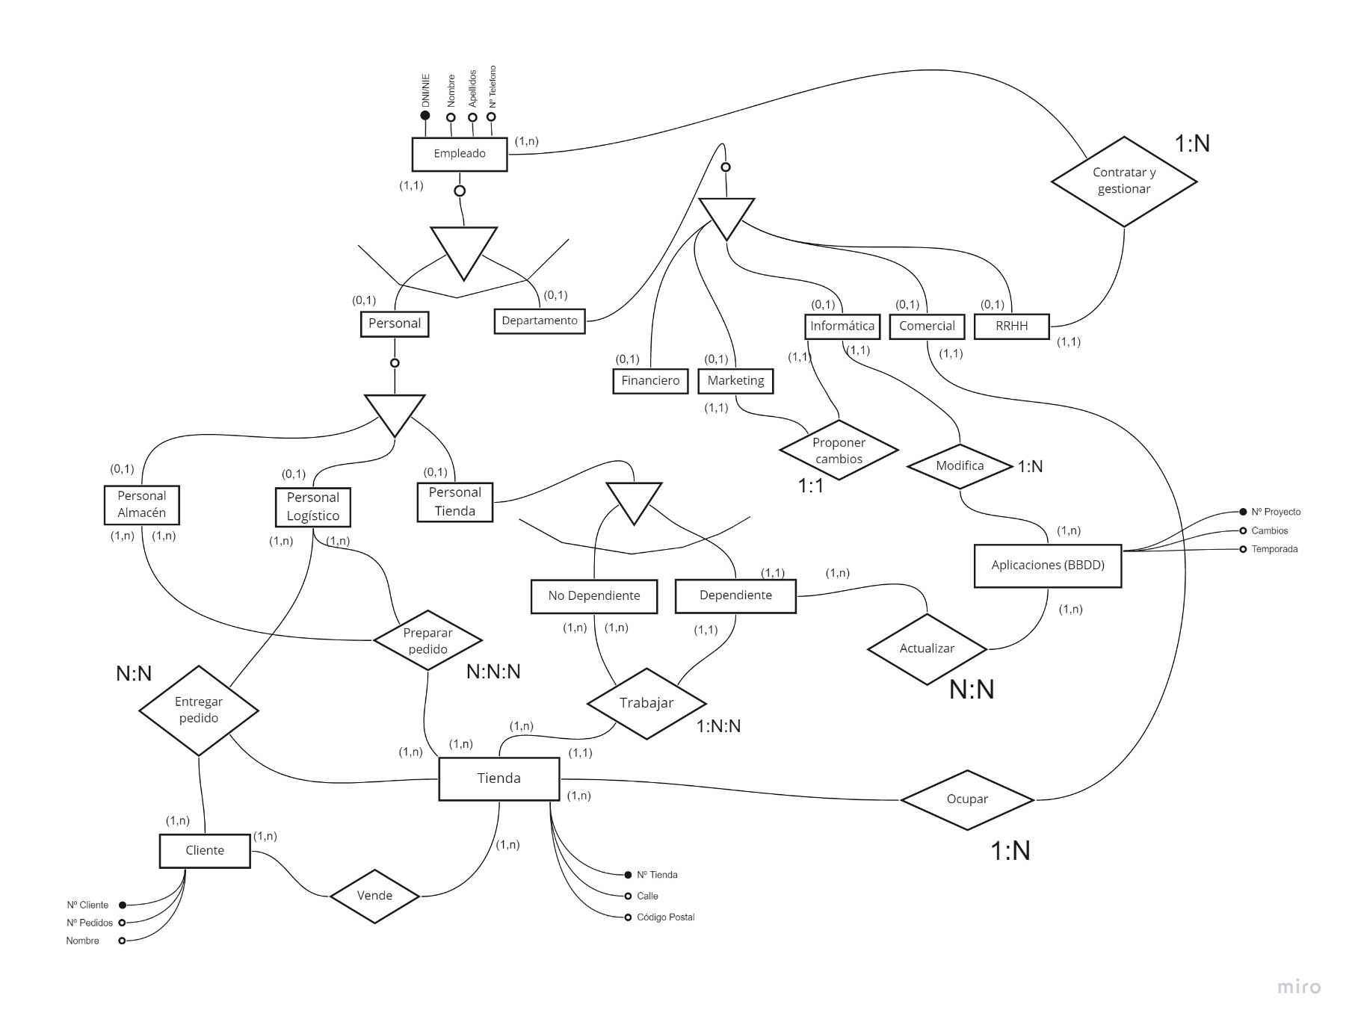Los empleados pueden trabajar solo en un departamento de los cuales son los siguientes: financiero, marketing, recursos humanos, comerciales e informático. El departamento de marketing propone cambios al departamento de informática. El departamento informático se ocupa de modificar las aplicaciones. El departamento comercial se ocupa de las tiendas. El departamento de recursos humanos contrata y gestiona a los empleados.

El departamento Logístico se ocupa de los vehículos que son utilizados por el personal logístico, y este es organizado por el departamento. El departamento también gestiona el personal de almacén y reparto, este, junto con el personal logístico trabajn juntos para preparar el pedido que luego será repartido por el personal logístico.

El pedido puede ser a un cliente o a tienda. El pedido hecho modifica la base de datos y el contenido de las aplicaciones, para ello el departamento logístico se ocupa de actualizar los cambios.

